Автобусный тур в Екатеринбург (аквапарк "Лимпопо" или горячий источник "УКТУС")
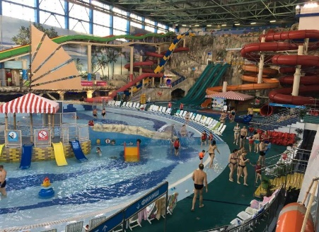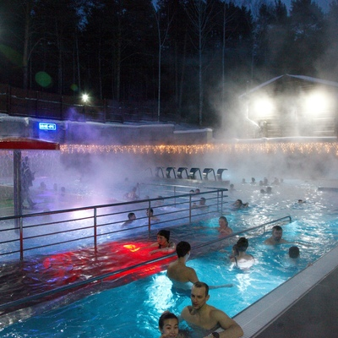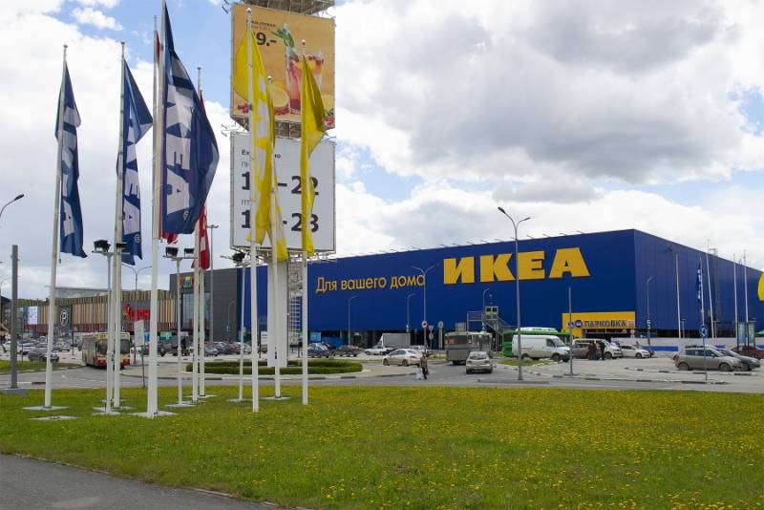

Продолжительность: | 1д/1н
Описание: | «Баден-Баден» (Термы Уктус) — термальный бассейн под открытым небом, принадлежащий одноименной федеральной сети. Место отдыха располагается в Екатеринбурге, неподалеку от горнолыжного курорта «Уктус» — отсюда оно и получило свое второе название. «Баден-Баден» включает в себя несколько локаций, которые отлично подходят для расслабленного отдыха — термы, уктусские бани и детские комнаты, специально оборудованные для малышей.  Большинство услуг в термальном бассейне «Баден-Баден» в Екатеринбурге ориентированы на то, чтобы посетитель хорошенько отдохнул с пользой для здоровья. Основной гордостью SPA-центра является сам бассейн, площадью почти в 500 квадратных метров. Максимальная глубина бассейна на SPA-курорте «Баден-Баден» — 1,5 метра.  Температура воды в бассейне составляет 39°С в зимний период. Наполняется он из скважины, расположенной глубоко под землей. Для комфортного купания посетителей в «Баден-Баден» есть все — подогреваемые дорожки, комфортные и теплые переходы из здания в бассейн, купель, бассейн с морской водой, водные пушки и гидромассажеры.  Для посетителей, которые хотят получить комплексный уход за телом в «Баден-Баден» Термы Уктус будет реализовано несколько спа-программ. Также в центре отдыха «Баден-Баден» планируется открытие масштабного банного комплекса, который будет состоять из 4 частей:  финская сауна; хамам; соляная комната; русская баня.  Ежедневно проводятся эксклюзивные процедуры ауфгусса (групповые аромапарения).  🌈 Детские развлечения  Для маленьких гостей спа-курорта «Баден-Баден» Уктус здесь также существует несколько специальных предложений. Например, 50-метровый детский бассейн с водопадами и небольшими горками. По словам организаторов, игровая комната является абсолютно безопасной. Во-первых, здесь установлено надежное и современное оборудование, а во-вторых — на территории детского бассейна работает аниматор, который не только присмотрит за малышами, но и обеспечит веселый досуг.  Также в игровой комнате располагается еще несколько аттракционов. Это и бассейн с шариками, и кресла-качели, и небольшие горки. Огромный заяц, расположенный в игровой комнате «носит» на спине скалодром, который также доступен для использования.  ☕ Кафе  В главном корпусе термального бассейна «Баден-Баден» в Екатеринбурге располагается кафе с панорамным видом на водную зону. Поэтому во время приема пищи у каждого посетителя есть шанс полюбоваться великолепным бассейном, клубами пара и игрой пузырьков. В меню кафе «Баден-Баден» входят все виды закусок, горячие блюда, супы и десерты. Для детей, по словам организаторов, здесь действует специальное меню с полезными блюдами и маленькими порциями.  "Аквапарк «Лимпопо» является уникальным сооружением по своему размеру и количеству разнообразных водных аттракционов, известных и любимых во всем мире, таких как Анаконда, Оранжевая река, Невесомость, Водопад, Гидротруба и многих других. Также в структуру аквапарка входят множество бассейнов и бань, спа-клуб, зоны отдыха, бары и рестораны.  Аквапарк представляет собой современный трансатлантический лайнер, причаливший к затерянному в океане острову с дикой тропической природой. Постройки туземцев, подвесные мостики, множество искусственных пальм, лиан и многое другое вовлекут Вас в атмосферу солнечного острова.  Общая площадь водно-развлекательного комплекса составляет около 27 300 кв/м, 8 200 из которых — гостиничный комплекс «Атлантик».  Единовременно в аквазоне могут находиться более 1 000 человек.  Безопасность пребывания посетителей в Аквапарке обеспечивают квалифицированные инструкторы-спасатели.  Это путешествие подойдет семьям с маленькими детьми, а также для тех, кто не очень любит длительные переезды."
Программа тура: | 1 день (суббота)  7.00 - Выезд ул. Ленина 53 (Театр -Театр)  11.00 - По дороге – остановка в кафе "Три медведя" (обед за доп. плату).  14.00 - Прибытие в г. Екатеринбург  14.00 - 16.00 - Обзорная экскурсия по г. Екатеринбургу.  16.30 - 21.00 - Посещение аквапарка «Лимпопо» (4 часа)  17.00 - 20.00 - Посещение источника "Уктус" (3 часа).  ВАЖНАЯ ИНФОРМАЦИЯ: "Уктус" не принимает групповые заявки, поэтому наша группа будет стоять в порядке живой очереди. Чаще всего это до 30 минут  21.00 - 23.00 - Посещение ТК ИКЕА  23.00 - Отправление в Пермь.  2 день (воскресенье)  05:00 - Прибытие в Пермь.
Проживание: | --
В стоимость входит: | Транспортное обслуживание  Экскурсионное обслуживание  Входные билеты в аквапарк или источник  Сопровождение гидом
Дополнительно обязательно оплачивается в офисе при бронировании: | --
Дополнительно обязательно оплачивается в ходе тура: | --
Дополнительно по желанию оплачивается: | --
Комментарий агента: | Обратите внимание на ранний приезд!  Питание в туре самостоятельное. Возможность обеда будет ориентировочно в кафе «Три медведя», на территории Аква парка и на территории источника Уктус.  Разрешено питание «с собой» в автобусе. При условии соблюдения чистоты и порядка.
Рекомендуется взять с собой: | Для экскурсии: фотоаппарат, деньги на сувениры и ужин.  Для посещения источника и аквапарка: сланцы, халат, принадлежности для душа и купания.  Для поездки в автобусе: плед, подушечка, кружка, перекус.
Место и время отправления: | 07.00 - ул. Ленина, 53 ("Театр-Театр")
Необходимые документы для поездки: | Паспорт/свидетельство о рождении, мед. полис, пенсионное удостоверение, договор.

Стоимость тура
Аквапарк «Лимпопо»  (4 часа) |  |  | Горячий источник «Уктус»  (3 часа)
взрослый | дети ниже 146 см | дети ниже 1 м | взрослый | дети 4-14, пенсионер, ветеран | дети 0-3 года
3900 | 3700 | 2900 | 3900 | 3700 | 2500
Тур без источника/без аквапарка для всех категорий туристов: |  |  | 2500

